INDICAÇÃO nº 2129/2021

Súmula: - Solicita providências do Executivo junto a Secretaria de Infraestrutura e Serviços Urbanos, Sr. Marcos de Oliveira Anjos, para que realize pavimentação asfáltica no trecho final da atual Rua Sebastião Rosalino próximo à Praça do Povo no Parque Suburbano, neste município.

INDICO à Mesa, na forma regimental vigente, seja oficiado ao Excelentíssimo Senhor Igor Soares, Prefeito Municipal, para que interceda junto à Secretaria de Infraestrutura e Serviços Urbanos, que realize pavimentação asfáltica no trecho final da atual Rua Sebastião Rosalino próximo à Praça do Povo no Parque Suburbano, neste município.

Justificativa

Senhor Presidente;
Senhores Vereadores;
Senhoras Vereadoras;

Em visita ao local a pedidos dos moradores, verifiquei que a rua que acessa a Praça do Povo, no seu trecho final está sem pavimentação asfáltica, esta rua fica ao lado do córrego Paim e da Praça do Povo
Pede-se que seja dada a mesma atenção ao local indicado, tendo em vista que há moradores reclamando de haver apenas este trecho sem a devida infraestrutura necessária (asfalto e rede de esgoto), ainda alegam que há grande poeira oriunda da circulação de veículos.

Sem mais para o momento, peço para que incluam a benfeitoria no cronograma municipal de obras, aproveito o ensejo para prestar-lhe meus protestos de estima e consideração.
Sala das Sessões Bemvindo Moreira Nery, 11 de novembro de 2021.
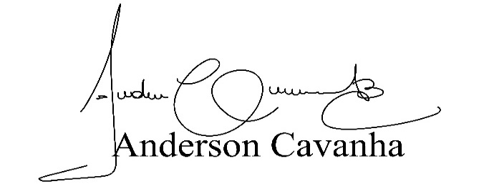
(Bruxão Cavanha – PL)
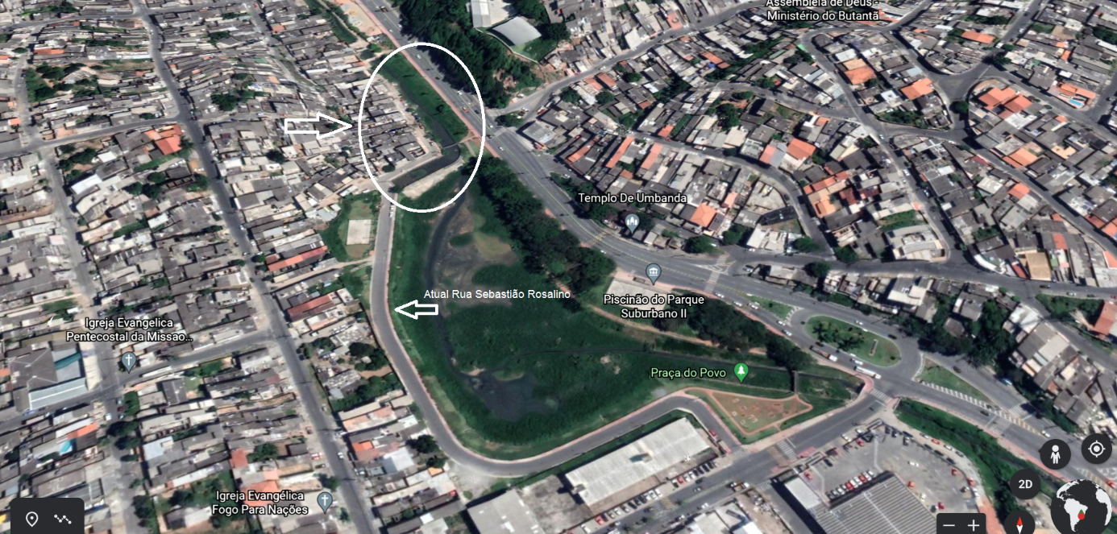
Vereador
